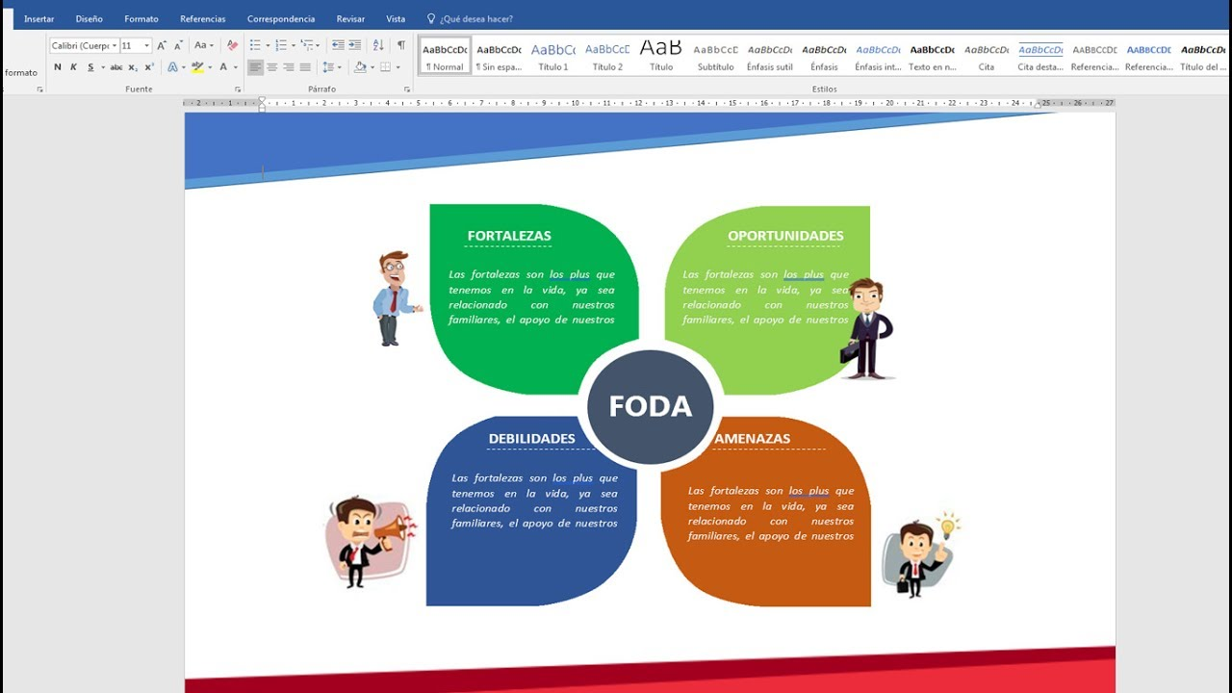

***Oportunidades***

* *Estudiar*
* *Estar cerca de mis padres*
* *Tener tecnología*
* *Establecer metas*
* *Aprender desde casa*

***Fortalezas***

* *Buena memoria*
* *Observadora*
* *Aplicada*
* *Solidario*
* *Honesta*

***Amenazas***

* *Perdida de trabajo de mis padres*
* *Tener mala señal de internet*
* *Apagón de energía eléctrica*
* *Enfermedad*
* *Perdida de información por fallas mecánicas o algún virus en el equipo*

**FODA**



***Debilidades***

* *Cansancio*
* *Impaciencia*
* *Torpeza*
* *Inseguridad*
* *Timidez*



